PWM
基本原理:

PWM的应用是非常广泛的，它的基本原理很简单，但往往应用于不同场合上意义也不完全一样，这里我先把基本概念和基本原理给大家介绍一下，后边遇到用的时候起码知道是个什么东西。
PWM 是 Pulse Width Modulation 的缩写，它的中文名字是脉冲宽度调制，一种说法是它利用微处理器的数字输出来对模拟电路进行控制的一种有效的技术，其实就是使用数字信号达到一个模拟信号的效果。这是个什么概念呢？我们一步步来介绍。
首先从它的名字来看，脉冲宽度调制，就是改变脉冲宽度来实现不同的效果。我们先来看三组不同的脉冲信号，如图所示。
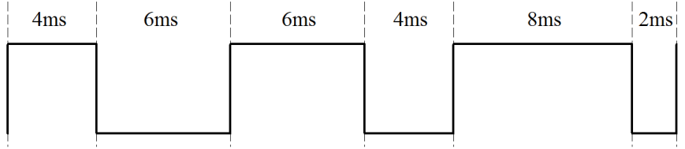
这是一个周期是 10ms，即频率是 100Hz 的波形，但是每个周期内，高低电平脉冲宽度各不相同，这就是 PWM 的本质。在这里大家要记住一个概念，叫做“占空比”。占空比是指高电平的时间占整个周期的比例。比如第一部分波形的占空比是 40%，第二部分波形占空比是 60%，第三部分波形占空比是 80%，这就是 PWM 的解释。
那为何它能对模拟电路进行控制呢？大家想一想，我们数字电路里，只有 0 和 1 两种状态，比如我们第 2 章学会的点亮 LED 小灯那个程序，当我们写一个 LED = 0;小灯就会长亮，当我们写一个 LED = 1;小灯就会灭掉。当我们让小灯亮和灭间隔运行的时候，小灯是闪烁。
如果我们把这个间隔不断的减小，减小到我们的肉眼分辨不出来，也就是 100Hz 以上的频率，这个时候小灯表现出来的现象就是既保持亮的状态，但亮度又没有 LED = 1;时的亮度高。那我们不断改变时间参数，让 LED = 0;的时间大于或者小于 LED = 1;的时间，会发现亮度都不一样，这就是模拟电路的感觉了，不再是纯粹的 0 和 1，还有亮度不断变化。大家会发现，如果我们用 100Hz 的信号，如图所示，假如高电平熄灭小灯，低电平点亮小灯的话，第一部分波形熄灭 4ms，点亮 6ms，亮度最高，第二部分熄灭 6ms，点亮 4ms，亮度次之，第三部分熄灭 8ms，点亮 2ms，亮度最低。那么用程序验证一下我们的理论，我们用定时器T0 定时改变 PWM 的输出脚来实现 PWM，与纯定时不同的是，这里我们每周期内都要重载两次定时器初值，即用两个不同的初值来控制高低电平的不同持续时间。

4412 PWM
4412为我们提供了5个32位定时器，这些定时器可以发送中断信号给ARM core，另外，定时器0,1,2，3包含了脉宽调制(PWM),要注意定时器4是内置不接外部引脚的，所以一般用于定时器功能。
定时器0和定时器1共用一个8位预分频器，定时器2和定时器3与4共用另一个8位预分频器，每一个定时器都有一个时钟分频器，时钟分频器有5种分频输出(1/2、1/4、 1/8 、1/16和外部时钟TCLK)。另外，所有定时器都可以选择外部时钟源，如PWM_TCLK.

当时钟被使能之后，定时器计数缓冲寄存器（TCNTBn）把计数器初始值下载到递减计数器中。定时器比较缓冲寄存器（TCMPBn）把其初始值下载到比较寄存器中，并将该值与递减计数器的值进行比较，当递减计数器和比较寄存器的值相同时，输出电平转换。当递减计数器减至0后，输出电平再次翻转，完成一个输出周期。
每一个定时器都有一个专有的16位递减计数器(TCNTn),当递减计数器的计数值达到0时，就会产生定时器中断请求来通知CPU定时器操作完成。当定时器递减计数器达到0，如果设置了auto-reload位，相应的TCNTBn的值会自动加载到递减计数器中以继续下次操作。如果定时器停止了，比如说在定时器运行的时候清除TCON中定时器使能，TCNTBn的值不会被重载到递减计数器中。

PWM timer的初始化设置(以timer 0为例)：
- 设置timer0引脚相关寄存器为PWM模式
timer0 PWM输出引脚GPD0 ,GPD0CON[0]
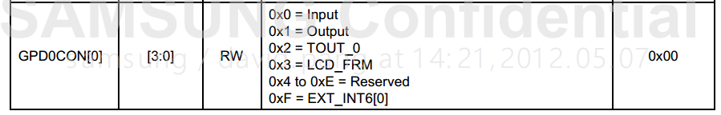
GPD0CON[0] = 0x2

- timer0 PWM 时钟设置
预分频器 由TCFG0[7:0] 控制
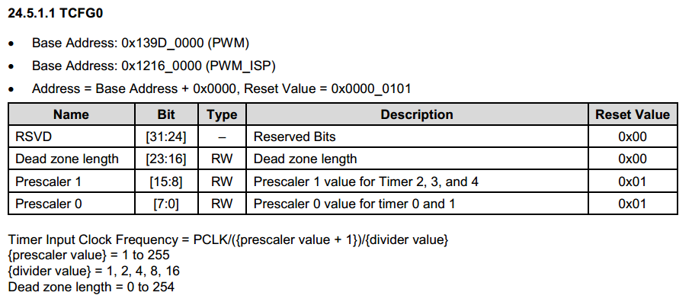
TCFG0[7:0] = 199
经过预分频之后的时钟频率 = 100MHZ/(199+1) = 500000hz
还有一个分频器 寄存器TCFG1[3:0]
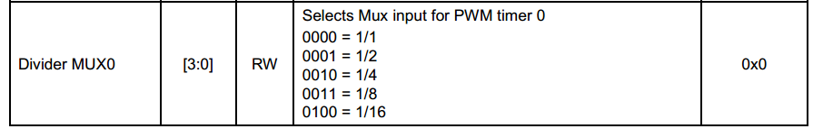
TFCG1[3:0] = 0x1 分频1/2
经过这次 分频之后时钟频率是 5000000HZ/2 = 250000HZ

那么定时器0的一个tick是1/250000 s

- 设置TCNTB0和TCMPB0 初始值
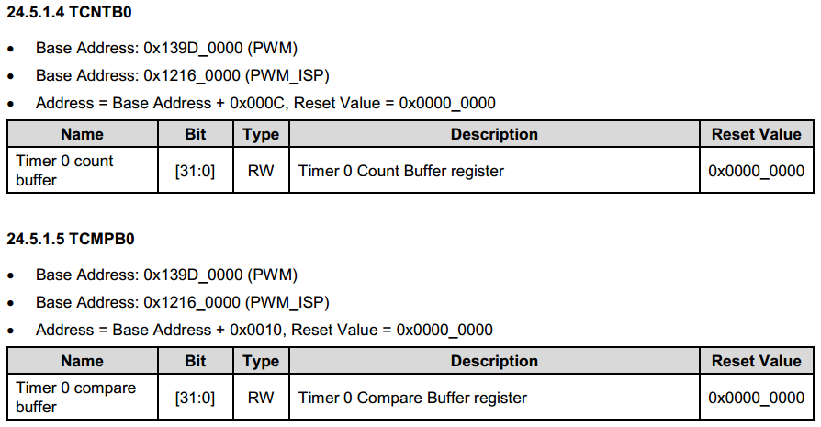
比较缓冲寄存器和递减计数缓存寄存器，会被自动加载到TCMP0和TCNT0

TCMPB0 = 900
TCNT0 =1000

TCNT0 决定周期就是1000*1/250000 = 1/250 s = 0.004 s = 4ms
TCMPB0 决定了timer0的占空比 9/10

最开始第一次两个缓冲寄存器的值并没有被加载到TCNT和TCMP，必须自己手动加载进去。
如何手动加载，TCON[1]设置为1就手动加载。
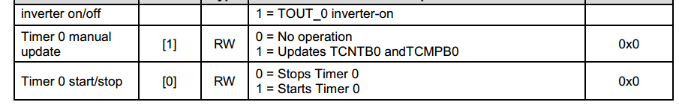
TCON[1]置1之后，TCNT0和TCMP0的值就会被更新。

更新完成之后，需要将TCON[1] 清0。

3.启动timer0
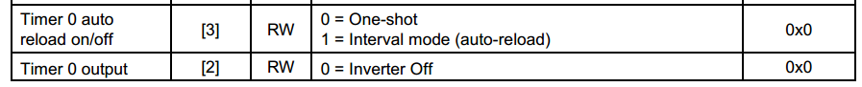

TCON[0] = 1 //启动timer0
TCON[3] = 1 //auto-reload

TCON[3]置1之后，每次TCN0递减到0之后会自动加载TCNTB0和TCMPB0的值到TCN0和TCMP0.

实现功能：
无源蜂鸣器响。
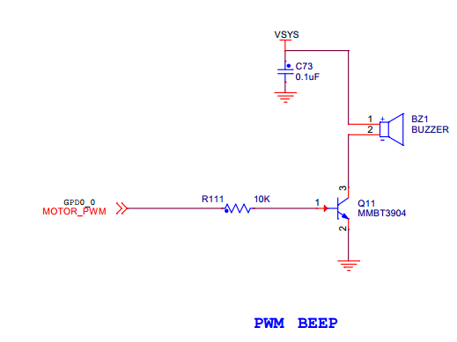

无源内部不带震荡源，所以如果用直流信号无法令其鸣叫。必须用2K~5K的方波去驱动它。
有源蜂鸣器往往比无源的贵，就是因为里面多个震荡电路。
无源蜂鸣器的优点是：
1。便宜
2。声音频率可控，可以做出“多来米发索拉西”的效果
3。在一些特例中，可以和LED复用一个控制口

PWM就产生固定频率电压。频率是周期4ms 频率即是2.5khz。所以可以驱动蜂鸣器。

代码书写：
void pwm0_init()
{
//GPD0设置TOUT
REG_WRITE(GPD0CON,REG_READ(GPD0CON) & ~(0xf) | 0x2);
//预分频 100MHZ/(199+1) = 500000hz
REG_WRITE(TCFG0,REG_READ(TCFG0) & ~(0xff) | 199);
//位分频 500000/2 = 250000hz
REG_WRITE(TCFG1,REG_READ(TCFG1) & ~(0xf)| 0x1);

//写TCNTB0 TCMPB0设置初始值
REG_WRITE(TCNTB0, 10000);
REG_WRITE(TCMPB0,9000);

//第一次手动更新需要设置寄存器TCON[1], load TCNT TCMP
REG_WRITE(TCON,REG_READ(TCON) | (0x1 << 1));

//清除手动更新位，后面都是auto-reload
REG_WRITE(TCON,REG_READ(TCON) & ~(0x1 << 1));

}

void start_pwm0_beep()
{
//timer 0 enable,auto-reload bit set 1
REG_WRITE(TCON,REG_READ(TCON) | (0x1) | (0x1<<3));
}

void stop_pwm0_beep()
{
REG_WRITE(TCON,REG_READ(TCON) & ~(0x1));
}
ADC
用途：
A/D转换器是用来通过一定的电路将模拟量转变为数字量。
模拟量可以是电压、电流等电信号，也可以是压力、温度、湿度、位移、声音等非电信号。但在A/D转换前，输入到A/D转换器的输入信号必须经各种传感器把各种物理量转换成电压信号。
A/D转换后，输出的数字信号可以有8位、10位、12位、14位和16位等。

关键技术指标：
1> 分辨率(Resolution) 指数字量变化一个最小量时模拟信号的变化量，定义为满刻度与2^n的比值。分辨率又称精度，通常以数字信号的位数来表示。
2> 采样率（sample ratio）采集数据的频率。1s之内采样多少次。

实现功能：
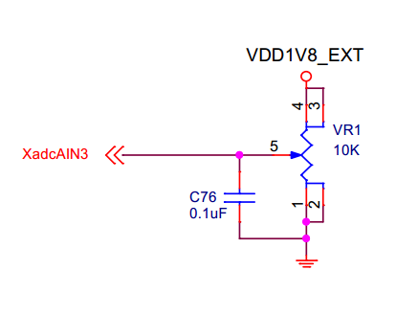
当滑动变阻器滑动时，检测AIN3脚电压变化转换成数字。

4412的ADC转换器是4通道模拟输入，有10或者12位模拟转数字信号精度，转换率最高可以达到1MSPS ，在时钟为5MHZ的时候。
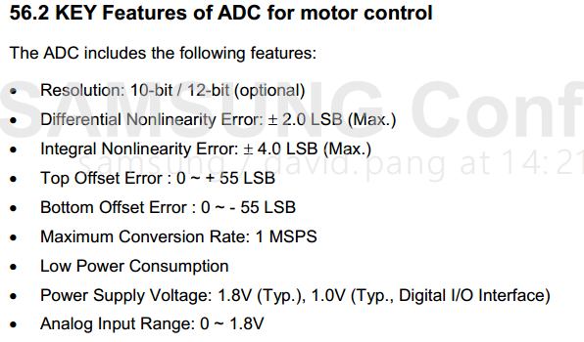

转换速率（Conversion Rate）是指完成一次从模拟转换到数字的AD转换所需的时间的倒数。积分型AD的转换时间是毫秒级属低速AD，逐次比较型AD是微秒级属中速AD，全并行/串并行型AD可达到纳秒级。
MSPS--Million Samples per Second
采样时间则是另外一个概念，是指两次转换的间隔。为了保证转换的正确完成，采样速率（Sample Rate）必须小于或等于转换速率。因此有人习惯上将转换速率在数值上等同于采样速率也是可以接受的。常用单位是ksps和Msps，表示每秒采样千/百万次（kilo / Million Samples per Second）。
1msps=1000 ksps

输入模拟电压0~1.8v。

ADC设置步骤：
- 时钟设置
设置预分频器
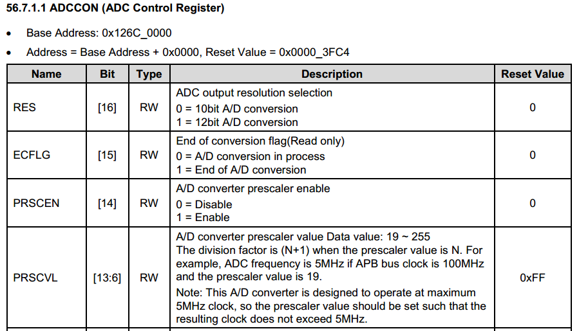
// prescaler 256
ADCCON[14] = 0b1 //使能prescaler
ADCCON[6:13] = 0xff //255

ADC时钟就是100MHZ/(255+1) = 50/128 = 25/64 MHZ
没有分频器。

- 设置精度(量化位数)
// resolution 12
ADCCON[16] = 0b1 0x126C_0000

量化位数是12位，那么数字表示的范围是0~4096
那么最小1LSB 表示的大小为1.8v/4096
当输入电压range固定为0~1.8V，那么当量化位数越大，那么1lsb所能监测到的电压越小，最小识别电压越小，精度越高。

- 采样率
时钟频率决定了采样率，转化率

- 选择通道
这里我们电路上连接的是AIN3，所以通道我们选择
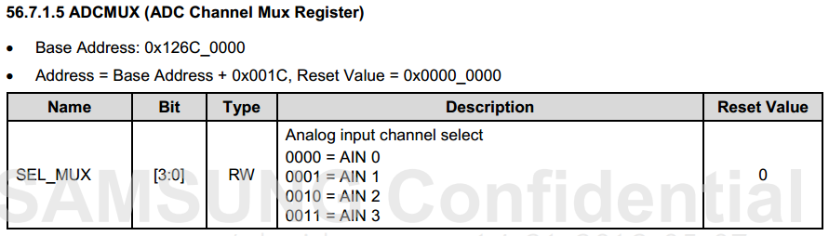
ADCMUX[3:0] = 0b11

- 使能，启动转化
// normal 不是standby模式
ADCCON[2] = 0b0
// enable by read读ADCDAT寄存器使能转换
ADCCON[1] = 0b1
// enable 读一次，转化开始
vol = ADCDAT[0:11];

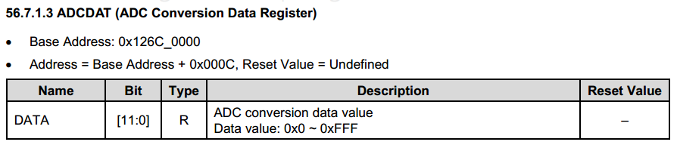

- 读取转化后结果
while (!(ADCCON[15] == 0b1)); //监测转化是否结束
vol = ADCDAT[0:11];

代码编写参考实验手册！

ar常用参数
格式：ar rcs libxxx.a xx1.o xx2.o
参数r：在库中插入模块(替换)。当插入的模块名已经在库中存在，则替换同名的模块。如果若干模块中有一个模块在库中不存在，ar显示一个错误消息，并不替换其他同名模块。默认的情况下，新的成员增加在库的结尾处，可以使用其他任选项来改变增加的位置。【1】
参数c：创建一个库。不管库是否存在，都将创建。
参数s：创建目标文件索引，这在创建较大的库时能加快时间。（补充：如果不需要创建索引，可改成大写S参数；如果.a文件缺少索引，可以使用ranlib命令添加）

